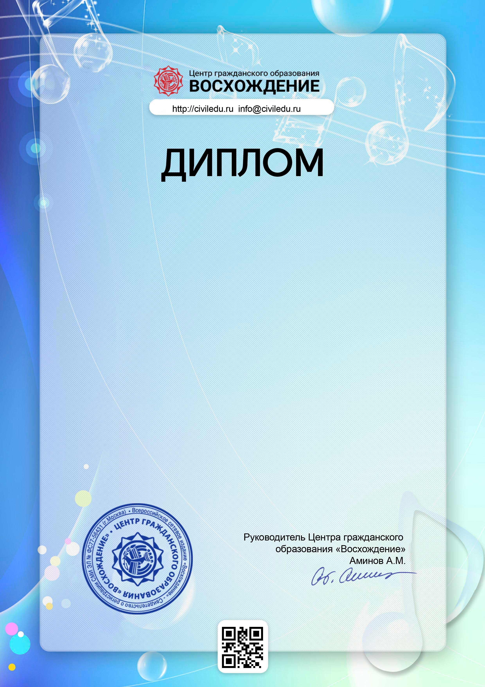

№ SV 317 - 163236

Награждается

Сухинина Светлана Юрьевна
музыкальный руководитель МКДОУ детский сад №8"Солнышко"

Победитель (1 место)
XVI Всероссийского педагогического конкурса
"Секреты педагогического мастерства"
Номинация: "Здоровьесберегающие технологии"
Конкурсная работа: Презентация "Использование здоровьесберегающих технологий на музыкальных занятиях"
Конкурсная работа соответствует требованиям ФГОС, прошла экспертизу и получила высокую оценку экспертной группы
Сроки проведения конкурса: 1 июля – 31 декабря 2020 г.
Результаты конкурса и список победителей размещены
на сайте Центра "Восхождение" по адресу: https://civiledu.ru/result
Свидетельство Роскомнадзора о регистрации СМИ №ФС77-56431
г.Москва
09.09.20

